Минский городской исполнительный комитет
Комитет по образованию Мингорисполкома

Применение проектной деятельности
на уроках трудового обучения
как фактор развития творческого потенциала учащихся
при изучении вариативного компонента программы

Дитковская Марина Михайловна,
учитель трудового обучения Государственного учреждения образования «Средняя школа № 185
г. Минска» Фрунзенского района

Минск
2017

Аннотация
Данная работа является обобщением педагогического опыта преподавания учебного предмета «Трудовое обучение. Обслуживающий труд» на второй ступени общего среднего образования, накопленного учителем трудового обучения за 5 лет работы. Представлены материалы по организации проектной деятельности учащихся на уроках трудового обучения при изучении вариативного компонента программы. Прослеживается взаимосвязь между использованием проектной технологии и развитием творческого потенциала учащихся.
Материалы работы адресуются учителям трудового обучения и педагогам дополнительного образования.

Применение проектной деятельности на уроках трудового обучения как фактор развития творческого потенциала учащихся
при изучении вариативного компонента программы
В современном мире движущей силой выступают научные знания и постоянно обновляющиеся информационные технологии. Тенденции развития современного общества существенно повысили требования и к уровню образования. В главе 1 ст. 2 Кодекса об образовании прописано, что одной из основ государственной политики в сфере образования, прежде всего, является создание необходимых условий для удовлетворения запросов личности в образовании, потребностей общества и государства в формировании личности, подготовке квалифицированных кадров. [5]
Таким образом, главная задача системы образования сегодня — подготовка личности, способной адаптироваться в стремительно меняющемся мире.
Современный учащийся должен научиться самостоятельно приобретать необходимые новые знания, умело и творчески подходить к вопросу применения полученных знаний на практике в различных жизненных ситуациях.
Цель: развитие творческих способностей учащихся на уроках трудового обучения при изучении вариативного компонента программы в процессе осуществления проектной деятельности.
Задачи:
- определить роль и место проектной деятельности при изучении учебного предмета «Трудовое обучение. Обслуживающий труд»;
- развить творческий потенциал учащихся;
- определить эффективность использования метода проекта на уроках трудового обучения;
- проанализировать достижения учащихся как результат внедрения данной инновации.

Актуальность опыта
Основной целью учебного предмета «Трудовое обучение. Обслуживающий труд» является формирование основ компетентности учащихся в различных сферах деятельности, способствующей социализации личности в современных социально-экономических условиях.
В главе 3 ст. 91 Кодекса Республики Беларусь об образовании отмечается, что одним из требований к организации образовательного процесса является создание условий для развития творческих способностей обучающихся, вовлечение их в различные виды социально значимой деятельности, обеспечение социально-педагогической поддержки. [5]
На мой взгляд, проектная деятельность учащихся на уроках учебного предмета «Трудовое обучение. Обслуживающий труд» успешно помогает в достижении поставленной цели и соответствует предъявляемым требованиям к организации образовательного процесса, выступает как фактор развития творческого потенциала учащихся.
Многочисленные исследования показали, что большинство успешных людей — это люди, обладающие проектным типом мышления.
Успех во многом определяется способностью организовать свою жизнь как проект: определить перспективу, найти и привлечь необходимые ресурсы, наметить план действий и оценить, удалось ли достичь цель.
В современной школе на данном этапе, я считаю, имеются необходимые условия для развития творческого потенциала учащихся в том числе с помощью организации проектной деятельности.
Актуальность темы обусловлена еще и тем, что данная инновационная технология имеет широкую область применения на всех этапах организации образовательного процесса.
Научно-методическое обоснование
Проектная деятельность относится к разряду инновационной, так как предполагает преобразование реальности, строится на базе соответствующей технологии, которую можно унифицировать, освоить и усовершенствовать. Технология предусматривает решение одной или целого ряда проблем, показывает применение полученных знаний на практике.
Образовательная технология проектного обучения не является новой в педагогике, метод проектов получил широкое распространение в США к 1919 году, в России он стал известен в 1925 году. В основе этой образовательной технологии лежат идеи американских философов и педагогов Дьюи, Лая, Торндайка о том, что образование есть процесс накопления и реконструкции уже имеющегося опыта с целью углубления его содержания. По мнению Дьюи, опыт и знания ребёнок должен приобретать в ходе исследования проблемной обучающей среды, изготовления различных макетов, схем, проведения экспериментов и опытов. Метод проектов опирается на собственный путь преодоления затруднений и исканий учащегося: в процессе образовательной деятельности школьники самостоятельно планируют и решают конкретные практические задачи [14, с. 32].
Первые десятилетия советской школы также были связаны с использованием в образовании исследовательского подхода, заимствованным из американской педагогики. Данная образовательная технология практически исчезла в 30 – е годы ХХ века и до недавнего времени в школе не использовалась.
Известными отечественными педагогами проектная деятельность рассматривается, прежде всего, как средство:
– всестороннего упражнения и развития мышления (П. Ф. Каптерев);
– формирования творческих способностей (П. П. Блонский);
– подготовки к самостоятельной трудовой жизни (С. Т. Шацкий);
– слияния теории и практики в обучении (Е. Г. Коганов).
Теоретическая основа внедрения проектной деятельности в современной педагогике разработана в трудах доктора педагогических наук, профессора Е. С. Полат, которая считает, что в основе метода проектов лежит развитие познавательных, творческих навыков учащихся, умений самостоятельно конструировать свои знания и ориентироваться в информационном пространстве, развитие критического мышления [11, с14].
По мнению отечественных исследователей Н. Ю. Пахомовой и Н. В. Матяш, «учебный проект» и «метод учебных проектов» входят в объем понятия «проектная деятельность», а, как и любая деятельность, проектная деятельность имеет свои психологические особенности и располагает различными возможностями для развития личности [9, с.156 и 10, с.74].
О применении проектной деятельности в современной педагогике изложено в периодических изданиях различных предметных областей. Авторы публикаций нового тысячелетия – И. Н. Бухтиярова, Т. А. Новиков, Н. В. Горбунова, Л. В. Кочкина, Т. Ю. Тамбовкина, Е. Н. Борисова, Л. Г Садакова и другие – в своих монографических работах и на страницах научно-методических журналов пытаются еще раз осмыслить перспективы использования проектной технологии, ее роль в развитии мотивации, самостоятельной деятельности в обучении, увидеть возможности реализации метода проектов на уроке.
Если говорить о методе проектов как о педагогической технологии, то эта технология предполагает совокупность исследовательских, поисковых, проблемных методов, по своей сути творческих.
Учителю в рамках проекта отводится роль разработчика, координатора, эксперта, консультанта.
Вместе с тем, каждый педагог-практик в процессе образовательной деятельности вырабатывает свою, индивидуальную технологию использования проектного метода [12, с.23].
Противоречия, побудившие к поиску
Организация проектной деятельности на уроках трудового обучения позволяет мне успешно разрешить многие противоречия, встречающиеся в практике работы учителя:
– между теоретической подготовкой и применением учащимися на практике полученных знаний по изготовлению изделий декоративно-прикладного характера;
– между фронтальной формой обучения и личностно ориентированным подходом к учащимся;
– между готовностью учащимися выполнять практические задания репродуктивного характера и недостатком умений и навыков для реализации собственных творческих проектов;
– между технологической подготовкой учащихся в школе и требованиями к их социальной адаптации.
Ведущая педагогическая идея опыта
Организуя на уроках трудового обучения проектную деятельность при изучении вариативного компонента программы, учитель, прежде всего, помогает учащимся связать обучение с жизнью и способствует формированию следующих основных компетенций:
личностных, ориентированных на готовность и способность учащихся к саморазвитию;
метапредметных, направленных на овладение учащимися универсальными учебными действиями (регулятивными, информационными, познавательными), составляющими основу умения учиться;
предметных, которые формируются при освоении учащимися теоретических знаний, практических умений и навыков.
Новизна опыта
Новизна представленного опыта состоит в усовершенствовании и адаптации к конкретным условиям уже известных методов и приёмов проектной деятельности, разработке этапов деятельности по подготовке и организации образовательного проекта, выполняемого учащимися при изучении вариативного компонента программы по предмету «Трудовое обучение. Обслуживающий труд».
В учебной программе говорится о том, что вариативный компонент главным образом направлен на ознакомление и приобщение учащихся к различным видам творчества и охватывает различные области декоративно-прикладного искусства. Учителю предоставляется возможность выбора иного (не указанного в списке программы) вида творчества с учетом возрастных особенностей и желаний учащихся, состояния материально-технической базы учреждения образования.
Таким образом, каждый учитель трудового обучения имеет возможность выполнить индивидуальную разработку календарно-тематического планирования изучения вариативного компонента и разработать поурочное планирование.
Условия, при которых создавался опыт
В 2008 году учебный предмет «Трудовое обучение» вновь был включен в типовой учебный план общего среднего образования во всех школах Республики Беларусь, но, к сожалению, за это время у большинства учащихся был утрачен интерес к предмету. На тот момент и родители считали трудовое обучение второстепенным предметом в школьном расписании.
Безусловно, я была обеспокоена таким отношением к учебному предмету. Тем более, что большинство учащихся были пассивны на уроках при изучении теории, испытывали затруднения при выполнении практических заданий. Кроме того, передо мной стояла задача по развитию творческого потенциала учащихся, в том числе при подготовке их к участию в различных предметных конкурсах и олимпиадах. Такая работа охватывает различные виды декоративно-прикладного творчества и направлена на выявление индивидуальных способностей и творческих интересов школьников.
Педагогом-психологом школы в начале 2013/2014 учебного года была проведена диагностика уровня творческого потенциала учащихся (см. приложение 1).
Исходя из результатов диагностики и наблюдений, я пришла к выводу: чтобы повысить интерес к урокам трудового обучения, развить творческие способности учащихся, необходимо сделать свои уроки увлекательными, интересными, а это возможно через создание таких условий, при которых учащийся может занять активную позицию и выразить свою индивидуальность. Так возникла идея об организации на уроках трудового обучения проектной деятельности.
Белорусские педагоги-практики Л. М. Яворская и Н. И. Шульга отмечают, что проектное обучение – полезная альтернатива классно-урочной системе, но оно не может и не должно вытеснить ее. Проектное обучение следует использовать в дополнение к другим видам обучения [13, c.77].
В течение пяти последних лет при изучении вариативного компонента программы я использую метод создания проектов.
Результаты диагностик уровня творческого потенциала учащихся на протяжении 2013/2014 – 2015/2016 учебных лет показали положительную динамику (см. приложение 2).
Описание сущности опыта
В основе представленного опыта – идея о широких возможностях метода проектов для развития творческого потенциала учащихся.
Проектная деятельность – деятельность, которой принадлежит большая роль в формировании полноценной личности и развитии творческой активности учащихся на уроках трудового обучения. В проектной деятельности школьники отражают накопленный опыт, углубляют, закрепляют своё представление об изображаемых событиях, о жизни [12, c.12]
Изначально метод проектов я использовала только при подготовке учащихся к участию в творческих конкурсах. Например, для участия в районном фестивале «Калейдоскоп фантазий» был создан групповой проект «Солнечная палитра» и индивидуальный – «Вдохновение» (см. приложение 3). Индивидуальный проект в 2012 стал лауреатом фестиваля.
При подготовке к предметной олимпиаде также возникла необходимость применения данного метода. Третий тур республиканской олимпиады по трудовому обучению до 2016 года – это представление и защита творческого проекта. Учащиеся испытывали серьёзные затруднения на данном этапе. В отличие от предмета «Технический труд» в учебной программе по «Обслуживающему труду» нет отдельной темы, отведённой для изучения метода проектной деятельности.
Таким образом, появились достаточно сложные проекты «Кошкин дом» и «Мирский замок» (см. приложение 4), которые были отмечены на втором этапе республиканской олимпиады дипломами 1 и 3 степеней, а на третьем – похвальными отзывами.
Тематика проектов учащихся разнообразна. Например, при подготовке к предметной олимпиаде в 2014 году был выполнен проект в новой для меня и моих учениц технике «Crazy-wool крейзи-вул» (см. приложение 5).
В своей практике я использую групповые и индивидуальные проекты.
Групповая работа над проектом привлекает учащихся своей деловой направленностью, возможностью общения, позволяет лучше узнать одноклассников, повысить самооценку.
Кроме этого, групповая работа
- даёт возможность учащимся объединиться по интересам;
- обеспечивает разнообразие деятельности в процессе обучения;
- воспитывает обязательность выполнения задания в указанные сроки, так как от этого зависит успех работы всего коллектива;
- предоставляет возможность равноправия и свободу выражения идей, их отстаивание, аргументацию, но в то же время терпимость к чужой точке зрения;
- является одним из способов преодоления психологических барьеров в индивидуальном саморазвитии личности;
- позволяет проявить взаимопомощь и, вместе с тем, стимулирует дух соревнования.
При работе над групповым проектом возможно создание достаточно большого изделия, которое объединяет индивидуальные работы каждого члена группы. Например, при работе над проектом «Солнечная палитра» стало возможно соединение индивидуальных работ учащихся в одно целое – коллекцию, т. е. единый объект проектирования, варианты которого обсуждались в группе, сопровождались эскизами, схемами, имели дизайнерское решение. При этом логика построения деятельности учащихся должна соответствовать общей структуре проектирования, при которой вся группа коллективно решает одну проблему, совместно овладевая общей темой. Проекты позволяют проявлять и коммуникативные способности каждой учащейся.
Как показал мой опыт работы, наиболее простыми являются групповые проекты, более сложными – индивидуальные. Но в то же время я обратила внимание, что учащиеся отдают предпочтение все же индивидуальным проектам.
По результатам тестирования на начало 2013/2014 учебного года, творческий потенциал учениц был невелик, но, возможно, они недооценили себя и свои способности. С 13-ти лет деятельность подростков связана со стремлением к самореализации, самосовершенствованию. В этом возрасте свойственно увлечение чем-либо, а достигнутый успех в выбранном увлечении гармонично развивает, обогащает внутренний мир учащихся. У подростков явно выраженное стремление к самостоятельности сталкивается с отсутствием или недостаточной сформированностью навыков самостоятельной деятельности. Отработать этот навык позволяет индивидуальная проектная деятельность, предусматривающая планирование собственной деятельности, определение цели, постановку задач, оценку действенности избранных средств и результатов.
Параллельно я стала применять проектную деятельность учащихся на уроках трудового обучения, в частности, при изучении вариативного компонента программы в 7-8 классах (см. приложение 6), в соответствии с инструктивно – методическим письмом учитель трудового обучения имеет право самостоятельно выбирать указанные в программе темы данного компонента, отражающие особенности образовательной среды учреждения образования, в зависимости от материально-технической базы учреждения общего среднего образования, интересов учащихся.
Опираясь на вышесказанное, я выбрала тему для 7 классов – «Вязание на спицах», а для 8 классов – «Вязание крючком», составила календарно – тематическое планирование (см. приложение 7). В соответствии с планированием были разработаны и планы уроков (см. приложение 8).
На первых занятиях изучения вариативного компонента программы, как правило, происходит знакомство учащихся с новым видом рукоделия. В процессе наблюдения учитель выясняет, какими умениями и навыками обладают учащиеся в данной области.
Первый этап работы над проектом является подготовительным. Учащиеся знакомятся с творческими проектами прошлых лет, оценивают свои умения и навыки, выполняя упражнения по вязанию образцов различной сложности. Демонстрация лучших работ предыдущих лет также оказывает эмоциональное воздействие на творческий процесс. Видя результаты ровесников, учащиеся начинают верить в свои силы. На данном этапе домашнее задание носит творческий характер, так как учащимся предлагается выбрать тему проекта с учетом их интересов и способностей в области вязания. Кроме того, им необходимо обосновать свой выбор, новизну и оригинальность замысла, раскрыть практическую значимость проекта.
Я неоднократно наблюдала за тем, как на этом этапе учащиеся активно привлекают родителей к обсуждению задания, а те, в свою очередь, проявляют заинтересованность и участвуют в обсуждении будущего проекта. Минимальное участие родителей в проектной деятельности приветствуется.
Учащиеся в классе не обладают равными умениями и навыками. Очень важно на данном этапе учителю скорректировать выбор темы проекта каждого учащегося, грамотно направить ребенка в «нужное русло», не отбить желание продолжить работу. Следует убедиться, что выбор проекта обоснованный, продуманный, учитывающий возможности школьника. Бывают учащиеся, которым очень тяжело дается выполнение творческих проектов, тогда я им предлагаю задание по изготовлению конкретного изделия.
Второй этап можно назвать исследовательским. На уроке, ознакомившись с соответствующими источниками информации (книги, журналы, интернет – ресурсы и пр.), учащиеся выполняют эскизы, чертежи, разрабатывают подробное описание изделия, технологическую карту (приемы изготовления). Здесь очень важна роль учителя как наблюдателя и координатора.
На третьем этапе – практическом – учащиеся выполняют изделие согласно разработанной документации. Учитель на данном этапе является советчиком и консультантом при необходимости.
На четвертом этапе –- заключительном – проводится защита проекта, учащиеся поэтапно выполняют оформление пояснительной записки, в которой кратко отражают процессы работы над проектом. Пояснительная записка должна содержать:
–- актуальность темы (обоснование выбора изделия, цель и задачи проекта, новизна, оригинальность и практическая значимость);
–- графическую документацию (эскизы, чертежи);
–- технологическую документацию (перечень материалов, последовательность (план) выполнения работы);
–- экономическое обоснование (обоснование расхода материалов, определение себестоимости, экономическая целесообразность);
–- выводы;
–- список использованных источников.
Для поддержания интереса учащихся к работе над проектом на каждом уроке выставляется текущая отметка. На заключительном этапе выставляется отметка за конечный результат работы, защиту проекта и оформление пояснительной записки.
При выполнении проектов, в отличие от традиционных уроков, я не стремлюсь, чтобы всю работу учащиеся выполняли на учебном занятии. Когда дети увлечены работой, время летит незаметно и часто его не хватает. Поэтому, часть проекта, связанную с оформлением пояснительной записки, учащиеся выполняют как домашнее задание.
Среди наиболее интересных и сложных работ, учащихся могу отметить проекты 8-х классов – «Накидка, связанная крючком», «Платье трансформер» (см. приложение 8).
Практическая работа учащихся на уроках трудового обучения занимает 75% времени, но без элементарных теоретических знаний ее выполнение невозможно. Часто работа над проектом требует привлечения знаний учащихся по нескольким предметам. Это обеспечивает естественную интеграцию знаний. Например, при выполнении проекта по трудовому обучению учащиеся используют знания из курсов математики и черчения, выполняя расчёты и чертёж изделия. Навыки рисования необходимы при выполнении эскизов объекта труда, навыки рукоделия – при изготовлении изделия.
При применении метода проектной деятельности работа в классе построена по принципу творческой мастерской, где каждый учащийся имеет своё рабочее место, оборудование, инструменты, справочную литературу, наглядные средства обучения, материалы. Учащиеся могут получить консультацию учителя. Нельзя рассматривать трудовое обучение исключительно как «практический» предмет, где главным является объект труда и не учитываются индивидуальные особенности ребёнка.
Трудность выполнения индивидуальных проектов заключается в необходимости затрат учителем большого количества времени на работу с каждым учащимся. Кроме того, не все учащиеся в классе работают в одинаковом темпе и обладают равными умениями, навыками и способностями.
Для всех желающих в шестой школьный день я организовываю стимулирующие и поддерживающие занятия, реализуя один из пунктов приказа об усилении работы по трудовому обучению Министра образования Республики Беларусь № 21 от 19.01.2017 «О совершенствовании организации шестого школьного дня».
Содержание проектной деятельности учащихся усложняется по мере освоения предыдущих, более простых, проектных заданий. В работу вовлекаются новые знания, информация, образы действий, приобретённый опыт. Проектирование практически помогает учащимся осознать роль знаний и умений в жизни и обучении. Знания перестают быть целью, а становятся средством в подлинном образовании, помогая овладевать культурными образцами мышления, формировать свои мыслительные стратегии. Проектная деятельность, предполагающая вовлечение каждого учащегося в активный познавательный процесс, творчески развивает, формирует навыки исследовательской и поисковой работы.
Реализация метода творческих проектов изменяет позицию самого учителя, который из носителя готовых знаний становится организатором самостоятельной познавательной деятельности учащихся. В целом в работе над проектом учитель
– помогает в поиске нужных источников информации;
– координирует весь процесс;
– поддерживает непрерывную обратную связь для успешной работы учащихся над проектом.
Приветствуется участие учащихся в различных конкурсах и предметных олимпиадах по трудовому обучению. Если пять лет назад мне было сложно найти желающих для участия в творческих конкурсах, то последние три года стало необходимым проведение школьного отборочного тура, определяющего лучшие работы учащихся с целью представления их на следующих этапах конкурсов.
Результативность
1. Применяя метод проектов, я отметила повышение уровня творческого потенциала учащихся (см. приложение 2).
2. Успешно работают на уроках и привлекаются к участию в конкурсах и предметных олимпиадах не только одареные дети из благополучных семей, но и дети состоящие на учете в СОП (например, в 2014/2015 Головашко Яна на втором этапе республиканской олимпиады по трудовому обучению заняла 6 место).
3. Применение метода проектов позволило учащимся на протяжении нескольких лет достаточно успешно участвовать в конкурсах по предмету и выступать на различных этапах республиканской олимпиаты по трудовому обучению (обслуживающий труд). В 2013/2014 учащиеся Жук Алеся, заняла 1 место (Диплом I степени) на 2 (районном) этапе республиканской олимпиаты по трудовому обучению (обслуживающий труд), на 3 этапе – Похвальный отзыв, а Постухова Татьяна - 3 место (Диплом IIIстепени ) на 2 (районном) этапе республиканской олимпиаты по трудовому обучению (обслуживающий труд), на 3 этапе – Похвальный отзыв. Учащаяся Стасеннко Анна заняла 3 место в городском конкурсе по трудовому обучению «Мир мастерства, фантазии и творчества», в 2014/2015 учебном году она заняла 2 место (Диплом IIстепени) на 2 (районном) этапе республиканской олимпиаты по трудовому обучению (обслуживающий труд), в 2015/2016 учебном году заняла 3 место (Диплом II степени) на 2 (районном) этапе республиканской олимпиаты по трудовому обучению (обслуживающий труд), на 3 этапе (городском) заняла 4 место (Диплом II степени), на 4 этапе (республиканском) – 8 место (Диплом II степени), в 2016/2017 Стасенко Анна участвовала в четырех этапах республиканской олимпиады с таким же результатом, как и в прошлом учебном году.
Трудоемкость
Проект является творческой работой, во время которой учащиеся продолжают пополнять знания и формировать умения, необходимые для выполнения работы на базе предыдущих разделов курса и дополнительных знаний. Следовательно, работа над проектами позволяет полнее раскрыть и творческий потенциал учителя, ведь педагог должен «двигаться» в индивидуальной траектории развития учащегося. В результате использования метода проектов задачи, стоящие перед учителем, усложняются. Учитель должен подробно определить основные и дополнительные цели и этапы работы, позволяющие сформировать творческие навыки и развить инициативу каждого подростка, постоянно пополнять свои знания по тематике проектов, выступать «играющим тренером» в совместной работе. Для подготовки к занятиям я использую различные источники, полученную информацию перерабатываю и адаптирую для учащихся школьного возраста.
Доступность
Мой опыт может быть использован в практике учителей трудового обучения и педагогов дополнительного образования.
Я охотно делюсь своим разработками на педагогических советах школы («Пути формирования мотивации в образовательном процессе как одно из условий повышения качества образования» – март 2015), методических заседаниях районного объединения учителей трудового обучения («Система работы с высокомотивированными учащимися» – октябрь 2016), выкладываю свои разработки на электронных ресурсах, а также на своем персональном сайте. Ознакомиться с моим педагогическим опытом имели возможность слушатели повышения квалификации Минского областного института развития образования на лекции по теме «Проектная деятельность учащихся на уроках трудового обучения» с последующим мастер-классом «Развитие творческого потенциала учащихся через проектную деятельность» (апрель 2017).
Мной начата работа по созданию картотеки проектов и дидактического материала по учебному предмету.
Заключение
В настоящее время я широко использую в своей работе метод проектов для повышения уровня творческого потенциала учащихся.
Опыт показывает, что максимального успеха в работе с учащимися можно достигнуть только при комплексном подходе, благодаря тесному сочетанию традиционных методов обучения и новых технологий.
Своеобразным итогом работы учителя являются достижения его учащихся, которые приведены в таблицах 1 и 2.
Таблица 1 – Результаты участия в предметной олимпиаде
Учебный год | 2 этап  (районный) | 3 этап  (городской) | 4 этап  (республиканский)
2013/2014 | Жук Алеся  1 место  Диплом  I степени  Пастухова Татьяна  3 место  Диплом  III степени | Жук Алеся  Похвальный отзыв  Пастухова Татьяна  Похвальный отзыв | -
2014/2015 | Стасенко Анна  2 место  Диплом  II степени | - | -
2015/2016 | Стасенко Анна  3 место  Диплом  II степени | Стасенко Анна  4 место  Диплом  II степени | Стасенко Анна  8 место  Диплом  II степени
2016/2017 | Стасенко Анна  3 место  Диплом  II степени | Стасенко Анна  4 место  Диплом  II степени | Стасенко Анна  8 место  Диплом  II степени

Таблица 2 - Результаты участия в конкурсах по предмету
Учебный год | Название конкурса | Результат
2012/2013 | Районный фестиваль «Калейдоскоп фантазий» | Манцевич Татьяна  лауреат
2013/2014 | Городской интернет – конкурс «Мир мастерства, фантазии и творчества» | Стасеннко Анна  3 место  Диплом  III степени
2015/2016 | Районный этап конкурса «Традиции и современность» | Стасеннко Анна  3 место
201520/16 | Городской этап конкурса «Традиции и современность» | Стасеннко Анна  участие в городской выставке творческих работ
2015/16 | Районный этап конкурса «Блакитная пралеска» | Денисеня Мария,  Бранкевич Вероника,  Евсейчик Полина  Диплом лауреата

Список использованных источников
1. Беспалько, В. П. Слагаемые педагогической технологии / В. П. Беспалько. – М.: Перспектива, 1995. – 183 с.
2. Выготский, Л. С. Педагогическая психология / Под ред. В. В. Давыдова. – М.: Перспектива, 1996. – 408с.
3. Джонсонс, Дж. К. Методы проектирования / Дж. К. Джонсонс. – М.:ИТИ Технологии 1986. – 326с.
4. Каганов, Е. Г. Метод проектов в трудовой школе / Е. Г. Каганов - Л. : Издательский центр «Академия» 1999. – 156с.
5. Кодекс Республики Беларусь об образовании / [Электронный ресурс]. – Режим доступа: http://pravo.by/document/?guid=3871&p0=hk1100243 – Дата доступа: 25.10.2016.
6. Компетенции в образовании: опыт проектирования [Текст]: сборник научных трудов / Под ред. А. В. Хуторского. – М.: Научно-внедренческое предприятие «ИНЭК», 2007 - 327с.
7. Лернер, И. Я. Дидактические основы методов обучения / И. Я. Лернер. – М.: Педагогика, 1981. - 186 с.
8. Матрос, Д. Ш., Поташник, М.М., Ямбург, Е. А. Управление качеством образования: Практикоориентированная монография и методическое пособие/ под ред. М. М. Поташника – М.: Педагогическое общество России, 2000 – 448 с.
9. Матяш, Н. В. Психология проектной деятельности школьников в условиях технологического образования/ Под ред. В. В. Рубцова. – Мозырь: РИФ «Белый ветер», 2000. - 285с.
10. Пахомова, Н. Ю. Метод учебного проекта в образовательном учреждении: Пособие для учителей и студентов педагогических вузов/ Н. Ю. Пахомова. – М.: АРКТИ,2003. - 110с.
11. Полат, Е. С., Бухаркина, М. Ю., Моисеева, М. В., Петрова, А. Е. Новые педагогические и информационные технологии в системе образования / Под. ред. Е. С. Полат. – М.: Научно-внедренческое предприятие «ИНЭК», 2004. – 227с.
12. Шмаков, С. А. Его величество проект / С. А. Шмаков.- М.: Просвещение, 1992. – 67 с.
13. Яворская, Л. М., Шульга, Н. И. Трудовое обучение в школе/ Яворская Л. М. – Минск «Адукацыя и выхаванне» 2005. - 191с
14. Якушев, А. В. Американский прагматизм. Новаторство философии Джона Дьюи(конспект лекций). / Под. ред. Буланова А. Г.— М.: Приор-издат, 2004. — 224 с.

Приложение 1
Диагностические материалы «Определение уровня творческого потенциала учащихся»
Выберите один из предложенных вариантов поведения в данных ситуациях.
Считаешь ли ты, что окружающий мир может быть улучшен: а) да; б) нет, он и так достаточно хорош; в) да, но только кое в чем.
Думаешь ли ты, что сам можешь участвовать в изменениях окр. мира: а) да, в большинстве случаев; б) нет; в) да, в некоторых случаях.
Считаешь ли ты, что твои идеи принесли бы значительную пользу в той сфере деятельности, в которой ты планируешь работать: а) да; б) да, при благоприятных обстоятельствах; в) лишь в некоторой степени.
Считаешь ли ты, что в будущем будешь полезен обществу:
а) да, наверняка; б) это маловероятно; в) возможно.
Когда решаешь что-либо сделать, составляешь какой-либо план своих действий: а) да; б) часто думаешь, что не сумеешь; в) да, часто.
Испытываешь ли ты желание заняться делом, которое абсолютно не знаешь: а) да, неизвестное тебя привлекает; б) неизвестное тебя не интересует; в) смотря какое дело.
Тебе приходится заниматься незнакомым делом. Испытываешь ли ты желание добиться в нем совершенства: а) да; б) удовлетворяюсь тем, чего успел добиться; в) да, но только если это нравится.
Дело, которое ты не знаешь, тебе нравится, хочешь ли ты знать о нем все: а) да; б) нет, ты хочешь научиться только самому основному; в) нет, ты хочешь только удовлетворить свое любопытство.
Когда ты терпишь неудачу, то: а) какое-то время упорствуешь, вопреки здравому смыслу; б) махнешь рукой на эту затею, так как понимаешь, что, она нереальна; в) продолжаешь делать свое дело, даже когда становится очевидно, что препятствия непреодолимы.
По-твоему, профессию надо выбирать, исходя из:
а) своих возможностей, дальнейших перспектив для себя;
б) стабильности, значимости, профессии, потребности в ней;
в) преимуществ, которые она обеспечит.
Путешествуя, ты легко мог бы ориентироваться на маршруте, по которому уже прошел? а) да; б) нет, боюсь сбиться с пути; в) да, но только там, где местность мне понравилась и запомнилась.
Сразу же после какой-то беседы сможешь ли ты вспомнить все, что говорилось: а) да, без труда; б) всего вспомнить не могу; в) запоминаю только то, что меня интересует.
Когда ты слышишь слово на незнакомом тебе языке, то можешь повторить его по слогам, без ошибки, даже не зная его значения:
а) да, без затруднений; б) да, если это слово легко запомнить; в) повторю, но не совсем правильно.
В свободное время ты предпочитаешь: а) оставаться наедине, поразмыслить; б) находиться в компании; в) тебе безразлично, будешь ли ты один или в компании.
Ты занимаешься каким-то делом. Решаешь прекратить это занятие только когда: а) дело закончено и кажется тебе отлично выполненным; б) ты более-менее доволен; в) тебе еще не все удалось сделать.
Когда ты один: а) любишь мечтать о каких-то, даже, может быть, абстрактных вещах; б) любой ценой пытаешься найти себе конкретное занятие; в) иногда любишь помечтать, но о вещах, которые связаны с твоими делами.
Когда какая-то идея захватывает тебя, то ты станешь думать о ней: а) независимо от того, где и с кем ты находишься; б) ты можешь делать это только наедине; в) только там, где будет не слишком шумно.
Когда ты отстаиваешь какую-то идею: а) можешь отказаться от нее, если выслушаешь убедительные аргументы оппонентов; б) останешься при своем мнении; в) изменишь свое мнение, если сопротивление окажется слишком сильным.

КЛЮЧ К ТЕСТОВОМУ ЗАДАНИЮ
Подсчитайте очки, которые вы набрали, таким образом:
за ответ «а» — 3 очка; за ответ «б» — 1; за ответ «в» — 2.
РЕЗУЛЬТАТ
Вопросы 1, 6, 7, 8-й - определяют границы вашей любознательности;
вопросы 2, 3, 4, 5-й — веру в себя; вопросы 9 и 15-й — постоянство;
вопрос 10-й — амбициозность;
вопросы 12 и 13-й — «слуховую» память;
вопрос 11-й — зрительную память;
вопрос 14-й — ваше стремление быть независимым;
вопросы 16 и 17-й — способность абстрагироваться;
вопрос 18-й — степень сосредоточенности.
Эти способности и составляют основные качества творческого потенциала. Общая сумма набранных очков покажет уровень вашего творческого потенциала:
49 и более очков. В вас заложен значительный творческий потенциал, который представляет вам богатый выбор творческих возможностей. Если вы на деле сможете применить ваши способности, то вам доступны самые разнообразные формы творчества – высокий уровень.
От 24 до 48 очков. У вас вполне нормальный творческий потенциал. Вы обладаете теми качествами, которые позволяют вам творить, но у вас есть и проблемы, которые тормозят процесс творчества. Во всяком случае, ваш потенциал позволит вам творчески проявить себя, если вы, конечно, этого пожелаете – средний уровень.
23 и менее очков. Ваш творческий потенциал, увы, невелик. Но, может, вы просто недооценили себя, свои способности? Отсутствие веры в свои силы может привести вас к мысли, что вы вообще не способны к творчеству. Избавьтесь от этого и таким образом решите проблему – низкий уровень.

Приложение 2
Динамика развития творческого потенциала учащихся на протяжении 2013 – 2016 годов

Результаты диагностики уровня творческого потенциала
учащихся в начале 2013/2014 учебного года

Результаты диагностики уровня творческого потенциала
учащихся в конце 2013/2014 учебного года

Результаты диагностики уровня творческого потенциала
учащихся в начале 2014/2015 учебного года

Результаты диагностики уровня творческого потенциала
учащихся в конце 2014/2015 учебного года

Результаты диагностики уровня творческого потенциала
учащихся в начале 2015/2016 учебного года

Результаты диагностики уровня творческого потенциала
учащихся в конце 2015/2016 учебного года

Приложение 3
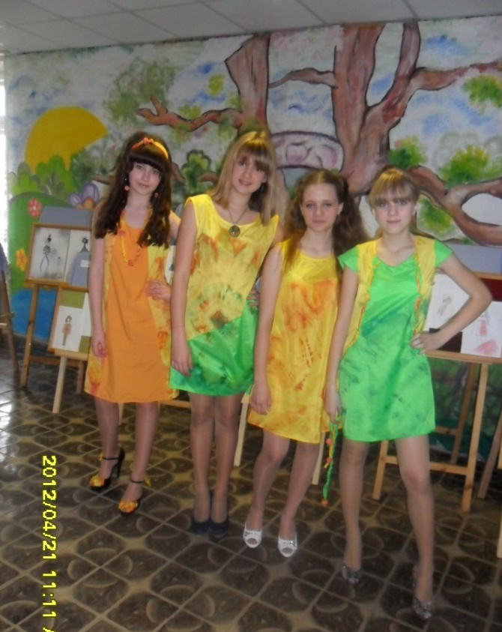
Проекты «Солнечная палитра» и «Вдохновение»
Проект «Солнечная палитра»
был представлен в апреле 2012 на фестивале юных модельеров «Калейдоскоп фантазий» в Центре дополнительного образования детей и молодежи «Эврика».

Проект «Вдохновение»
стал лауреатом фестиваля юных модельеров «Калейдоскоп фантазий»

Приложение 4
Проекты «Мирский замок» и «Кошкин дом»
Проект «Минский замок»
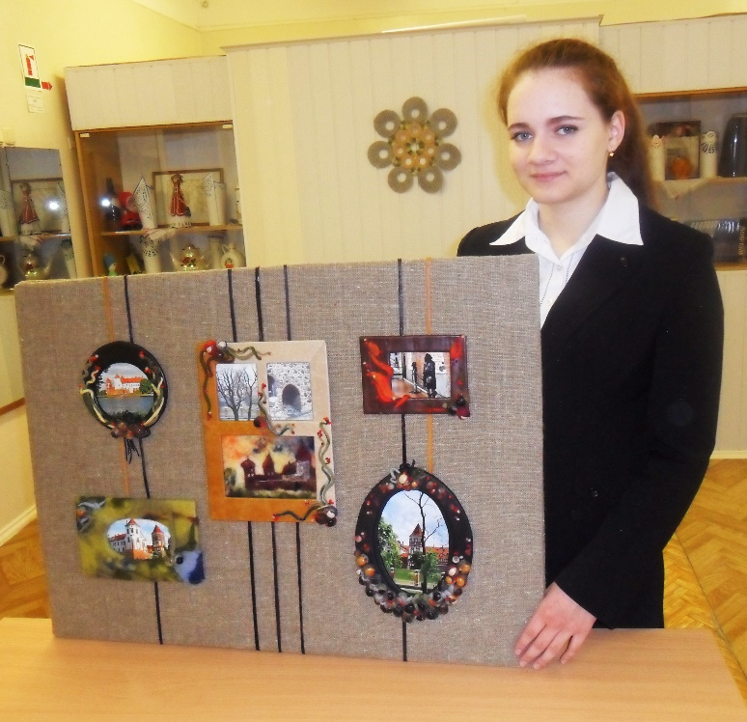

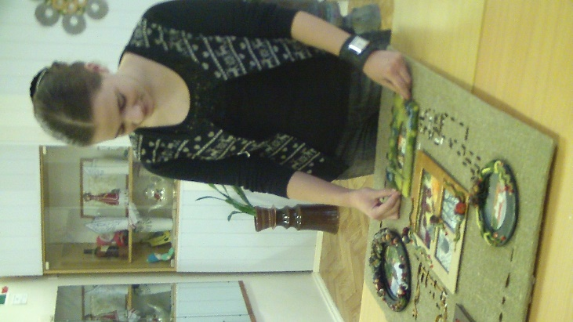

Проект «Кошкин дом»
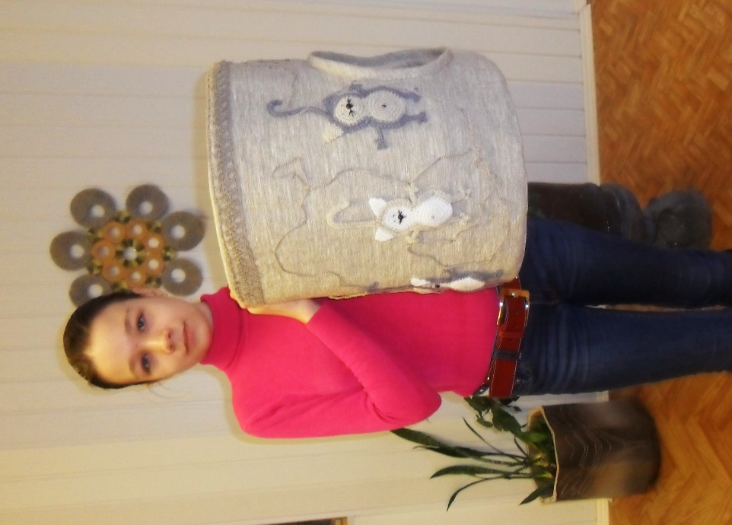

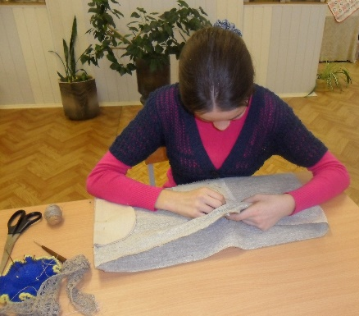
Приложение 5
Проект «Crazy-wool крейзи-вул»
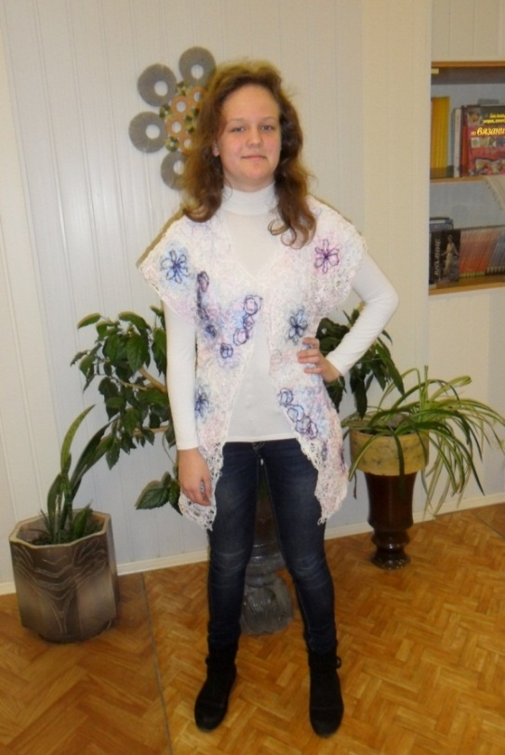
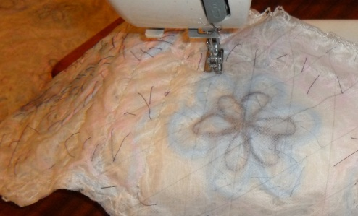
«Крейзи вул» переводится с английского как сумасшедшая нитка, и придумала эту технику немецкая рукодельница. Можно сказать, что это создание ткани из пряжи (когда пряжа укладывается в несколько слоёв, затем фиксируется и сверху прострачивается на швейной машинке, тем самым скрепляя все слои).
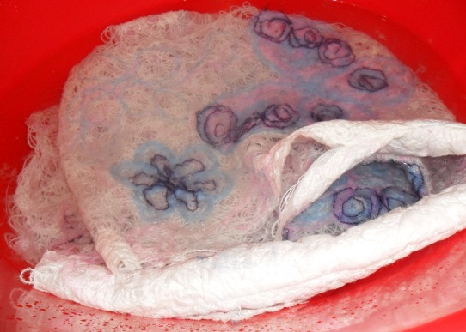

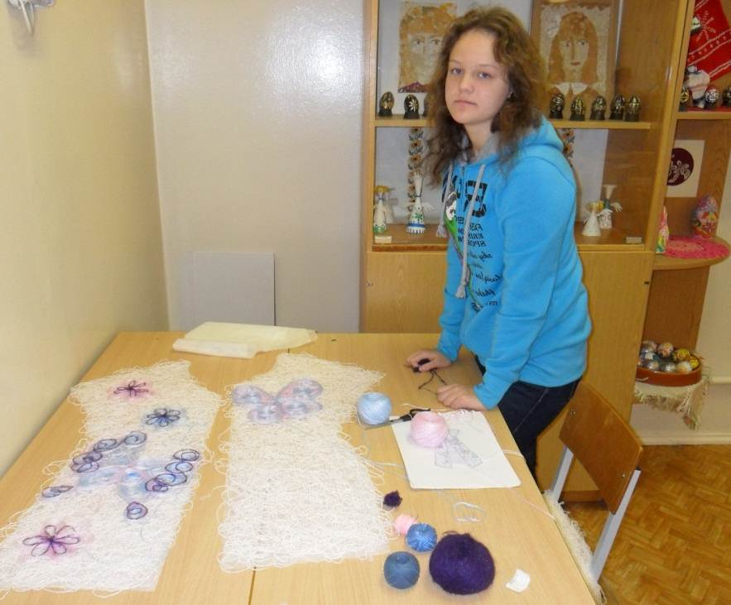

Приложение 6
Проекты «Платье - тансформер» и «Накидка»
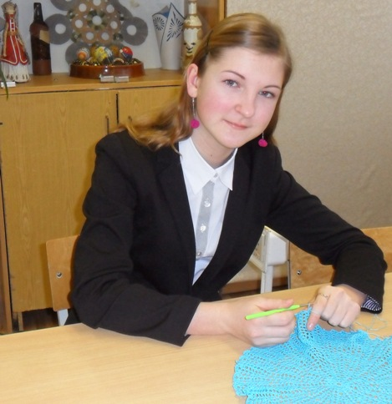
Проект «Платье-трансформер»

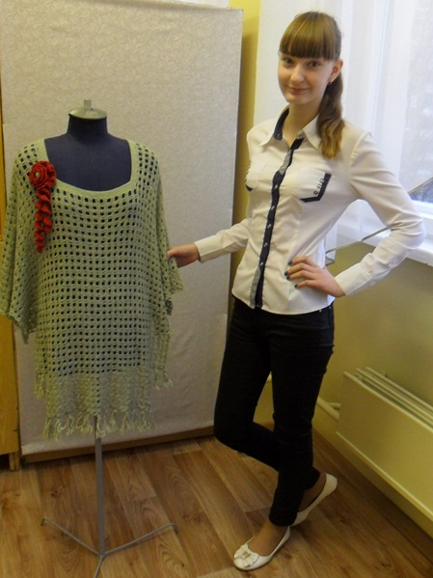
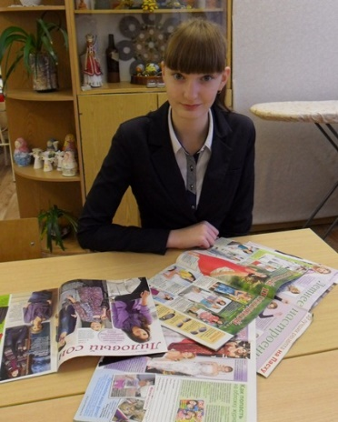
Проект «Накидка»

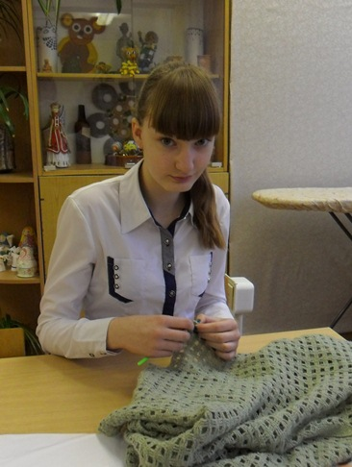

Приложение 7
Варианты календарно-тематического планирования вариативного компонента программы по предммету «Трудовое обучение. Обслуживающий труд.»

ТРУДОВОЕ ОБУЧЕНИЕ. ОБСЛУЖИВАЮЩИЙ ТРУД
Календарно-тематическое планирование
8 класс
№ п/п  дата | Тема урока | Кол-во  ча-  сов | Цели и задачи изучения темы | Содержание практических  работ учащихся
1 | 2 | 3 | 4 | 5
Вариативный компонент программы
Вязание крючком 18
1 | Вязание крючком как вид декоративно - прикладного искусства. Основные виды петель при вязании крючком. | 2 | Учащиеся должны знать:  общие сведения о вязании крючком, ассортимент изделий,  инструменты, приспособления и материалы, необходимыми для вязания крючком, структуру петли, технологию вязания полустолбиков, столбиков без накида, столбиков с накидом, их условное обозначение на схемах  правила безопасной работы.  Учащиеся  должны уметь:  организовывать рабочее место для вязания крючком, вязать цепочку из воздушных петель, полустолбики, столбики без накида, столбики с накидом, | Организация рабочего места для вязания крючком,  упражнение в вязании цепочки из воздушных петель, образцов вязания полустолбиков, столбиков с накидом, столбиков без накида.
2 | Приемы вязания полотна.  Виды кругового вязания, вывязывание углов | 2 | Учащиеся  должны знать:  технологию вязания полотна, технологию вязания по кругу, технологию вывязывания углов  Учащиеся  должны уметь: вязать полотно по кругу, вывязывать углы | Выполнение образцов вязания по кругу, вывязывания углов
3 | Выбор и создание эскиза вязанного изделия. | 2 | Учащиеся  должны знать:  общие сведения об ассортименте вязаных изделий, требованиях, предъявляемых к ним, необходимые инструменты и материалы для вязания изделия.  Учащиеся  должны уметь:  разрабатывать эскиз изделия, подбирать пряжу и инструменты | Разработка эскиза изделия, подбор пряжи
4 | Схема для вязания крючком. Раппорт узора. Контрольный образец. | 2 | Учащиеся  должны знать:  общие сведения о схемах для вязания крючком, об раппорте узора, технологической последовательности изготовления вязаного изделия, правила безопасной работы,  Учащиеся  должны уметь:  вязать контрольный образец, рассчитывать кол-во петель для вязания изделия | Вязание контрольного образца для выбранного изделия
5- 8 | Технология изготовления вязанного изделия | 8 | Учащиеся  должны знать:  общие сведения о технологии изготовления вязанного изделия, особенности вывязывания петель, правила безопасного поведения.  Учащиеся  должны уметь:  изготавливать изделие | Изготовление вязанного изделия
9 | Окончательная обработка изделия | 2 | Учащиеся  должны знать:  общие сведения об окончательной обработке вязанного изделия с учетом свойств пряжи, правила безопасного поведения.  Учащиеся  должны уметь:  выполнять окончательную обработку изделия | Выполнение окончательной обработки изделия

ТРУДОВОЕ ОБУЧЕНИЕ. ОБСЛУЖИВАЮЩИЙ ТРУД
Календарно-тематическое планирование
7 класс
№ п/п  дата | Тема урока | Кол-во  ча-  сов | Цели и задачи изучения темы | Содержание практических  работ учащихся
1 | 2 | 3 | 4 | 5
Вариативный компонент программы
Вязание крючком 18
1 | Вязание на спицах как вид декоративно - прикладного искусства. Основные виды петель при вязании на спицах. | 2 | Учащиеся должны знать:  общие сведения о вязании на спицах, ассортимент изделий,  инструменты, приспособления и материалы, необходимыми для вязания на спицах, технологию набора начального ряда, вязания лицевых петель, правила безопасной работы.  Учащиеся  должны уметь:  организовывать рабочее место для вязания спицами, набирать начальный ряд, вязать лицевые петли | Организация рабочего места для вязания спицами,  упражнение в наборе начального ряда и вязании лицевых
2 | Основные виды петель. Закрепление петель. | 2 | Учащиеся  должны знать:  структуру петли, способы вывязывания петель, понятие о кромочных петлях, виды кромок,  технологию вязания полотна.  Учащиеся  должны уметь:  вязать полотно лицевыми и изнаночными петлями | Выполнение образцов вязания лицевыми и изнаночными петлями
3 | Выбор изделия и создание эскиза вязанного изделия. | 2 | Учащиеся  должны знать:  общие сведения об ассортименте вязаных изделий, требованиях, предъявляемых к ним, необходимые инструменты и материалы для вязания изделия.  Учащиеся  должны уметь:  разрабатывать эскиз изделия, подбирать пряжу и инструменты | Разработка эскиза изделия, подбор пряжи
4 | Схема для вязания на спицах.  Раппорт узора. Контрольный образец. | 2 | Учащиеся  должны знать:  общие сведения о схемах для вязания на спицах, об раппорте узора, технологической последовательности изготовления вязаного изделия, правила безопасной работы,  Учащиеся  должны уметь: вязать контрольный образец, рассчитывать кол-во петель для вязания изделия | Вязание контрольного образца для выбранного изделия
5- 8 | Технология изготовления вязанного изделия | 8 | Учащиеся  должны знать:  общие сведения о технологии изготовления вязанного изделия, особенности вывязывания петель, правила безопасного поведения.  Учащиеся  должны уметь:  изготавливать изделие | Изготовление вязанного изделия
9 | Окончательная обработка изделия | 2 | Учащиеся  должны знать:  общие сведения об окончательной обработке вязанного изделия с учетов свойств пряжи, правила безопасного поведения.  Учащиеся  должны уметь:  выполнять окончательную обработку изделия | Выполнение окончательной обработки изделия

Приложение 8
Разработки уроков для работы над проектом «Вязание»

Вариативный компонент программы
Урок № 1 Вязание спицами как вид декоративно – прикладного искусства
Цели: познакомить с вязанием, как с видом декоративно - прикладного искусства, с ассортиментом вязаных изделий спицами, приспособлениями и материалами, необходимыми для вязания, правилами безопасной работы. Научить учащихся подбирать спицы и пряжу для вязания, первоначальным приемам вязания. Расширить кругозор, повысить интерес к рукоделию.
Методическое оснащение: образцы работ учащихся прошлых лет, журналы и книги по вязанию.
Методы обучения:
- словесные: вопросы, беседа;
- наглядные: журналы, образцы вязаных изделий;
- практические: самостоятельная работа учащихся по выполнению практической работы.
Ход урока
1. Организационный момент. Приветствие, проверка явки учащихся, проверка готовности учащихся к уроку; настрой учащихся на работу, сообщение темы урока.
2. Актуализация опорных знаний и активизация учебной деятельности.
Что вам уже известно о вязании на спицах? Какая цель нашего урока сегодня? (Учащиеся формулируют цели и задачи урока)
3. Изучение нового материала. Сейчас вы, пользуясь дополнительной литературой, приступите к изучению истории возникновения вязания, узнаете почему вязание является одним из видов декоративно-прикладного искусства.
А) Издавна, стараясь украсить свой быт, люди стремились использовать самые простые материалы для сочетания несложных форм и средств с неприхотливыми узорами, достигнув при этом высокого мастерства. Ручное вязание изначально появилось как простая утилитарная необходимость, в дальнейшем превратилось в настоящее искусство. Вязаные изделия всегда ценились очень высоко. Например, в Европе их могли поначалу носить только очень состоятельные люди. Вязаные шелковые чулки были подарком даже для королей! Так, шведский король Эрик IV выписал себе пару шелковых чулок. А стоили они – годовое жалование королевского сапожника…
Очень сложно точно установить историю вязания, так как нити и трикотаж сохранить тяжело. Но все-таки некоторые свидетельства этого искусства дошли до нас в виде изображений. В одной из египетских гробниц (1900 год до н.э.) сохранилось изображение женщины, надевающей носки. Отпечаток чулка обнаружен в застывшей лаве Помпеи в 79 году н.э. Детские чулки III-IV в. н.э. найдены в Египте. Эти чулки уже учитывали форму обуви, сандалий с ремешком после большого пальца. У древних египтян при изготовлении носка большой палец вязался отдельно, как на варежках. Позже где-то в IX-XI веках некоторые искусные вязальщицы стали наносить даже тексты на носки. В музеях Детройта и Баделя хранятся такие образцы древнеегипетского вязания из хлопчатобумажных нитей с древнеарабским текстом.
В XV-XVI веках вязание довольно активно распространяется по Европе и превращается в домашнюю работу и в доходную отрасль: вяжут чулки, носки, перчатки, капюшоны, кофты шляпки. Тогда же появился и стал традиционным для шотландцев головной убор – вязаный берет. Появились целые вязальные цеха. В 1589 году помощник приходского священника из Вулбриджа Вильям Ли изобрел вязальный станок. Но чем больше выпускалось изделий массового машинного производства, тем более ценными становились изделия, изготовленные вручную, а особенно, изделия, связанные крючком, ведь такие изделия невозможно было повторить на машине. Со временем работы мастеров становятся искусством, вязаные изделия попадают в музеи.
Например, две кофты XVII века хранятся в Швеции – в Северном музее в Стокгольме и в Историческом музее в Гетеборге. Обычно в Европе кофты вязали из однотонной пряжи, украшая изнаночными петлями лицевое полотно, а ведь арабы еще пару тысяч лет назад могли выполнять многоцветные сложные узоры.
В наши дни — это искусство продолжает развиваться, обогащаясь новыми мотивами, композиционными приемами, современными материалами. Для этого занятия требуются знания кройки и шитья по трикотажу, а в работе с крючком много общего с вышивкой и ткачеством. И все равно, ручное вязание выгодно отличается из других видов рукоделия. Особенно оно привлекательно, что исходный материал – пряжу - можно использовать несколько раз и без особых потерь. Ручное вязание позволяет изготовлять неповторимые, уникальные модели. Возможности крючка позволяют сделать различные декоративные вещи, например, кружева, покрывала, одежду, игрушки, украшения. Действительно, в настоящее время очень трудно представить наш гардероб без трикотажа. Вязаные изделия удобны и прочны, практичны и элегантны, в них тепло и уютно.
Ручное вязание позволяет выразить свою индивидуальность, задуманный образ с помощью выбора фактуры и цвета пряжи, ее переплетений, оформления и фасона изделий.
Б) Организация рабочего места.
В) Правила безопасной работы при вязании на спицах.
4. Практическая работа «Выполнение набора петель. Выполнение учащимися образца вязания платочной вязки лицевыми петлями»
Вводный инструктаж. Практическая работа. Повторение правил безопасного поведения. Правильная посадка и положение рук при вязании. Самостоятельная работа учащихся.
Текущий инструктаж. В ходе самостоятельной работы учитель следит за правильностью выполнения работы. Если учащимися, допускается много ошибок или возникают затруднения в работе, проводится текущий инструктаж. В ходе текущего инструктажа следует более подробно разъяснить порядок выполнения работы.
Заключительный инструктаж. Анализируется работа учащихся, разбираются типичные ошибки.
5. Выставление отметок.
6. Вопросы для закрепления. Какие материалы и инструменты необходимы для ручного вязания? Назовите основное правило подбора спиц и пряжи.
7. Подведение итогов урока, окончание урока. Что нового узнали на уроке? Что научились делать? Сообщение темы следующего урока.

Вариативный компонент программы

Урок № 2 Основные виды петель. Закрепление петель
Цели: познакомить с основными видами петель, структурой петли, способами вывязывания и закрепления петель при вязании на спицах. Научить учащихся выполнять полотно лицевыми и изнаночными петлями, закреплять петли. Расширить кругозор, повысить интерес к рукоделию. Формировать осознанную потребности в труде, воспитывать самостоятельность.
Методическое оснащение: журналы и книги по вязанию, образцы вязания, спицы, пряжа.
Методы обучения:
- словесные: вопросы, беседа;
- наглядные: журнал, образцы вязания;
- практические: самостоятельная работа учащихся по выполнению практической работы.
Тип урока: комбинированный.
Ход урока
1. Организационный момент. Приветствие, проверка явки учащихся, проверка готовности учащихся к уроку; настрой учащихся на работу, сообщение темы урока.
2. Повторение пройденного материала (фронтальная беседа).
Какие материалы и инструменты необходимы для ручного вязания? Как правильно подобрать спицы и нитки?
3. Изучение нового материала.
А) Основными петлями при вязании на спицах являются лицевые и изнаночные.
На рисунке изображена лицевая петля и приведены условные названия ее отдельных элементов. Строение лицевой петли позволяет выполнить ее двумя способами: за переднюю стенку и за заднюю стенку.
Изнаночные петли так же, как и лицевые могут выполняться несколькими способами.
Б) При вязании на 2 спицах всегда набирается на 2 петли больше нужного количества для кромок. Кромочные петли не образуют узора, поэтому в схематических записях они не обозначаются, а учитываются только при наборе. От правильного и красивого оформления края изделия зависит его внешний вид. Кромки бывают ровные и узловатые.
В) Закрепление петель последнего ряда. Чтобы закончить вязание, надо уметь закрепить петли последнего ряда. Закреплять (закрывать) петли можно по лицевой и по изнаночной стороне работы. Существует два способа закрепления петель спицами. 1. Самый распространенный способ закрепления петель последнего ряда вязаной детали - протягивание одной петли через другую. 2. Второй способ - последовательное провязывание двух петель вместе.
4. Практическая работа «Выполнение образцов вязания лицевыми и изнаночными петлями»
Вводный инструктаж. Практическая работа. Повторение правил безопасного поведения. Правильная посадка и положение рук при вязании.
Самостоятельная работа учащихся.
Текущий инструктаж. В ходе самостоятельной работы учитель следит за правильностью выполнения работы. Если учащимися, допускается много ошибок или возникают затруднения в работе, проводится текущий инструктаж. В ходе текущего инструктажа следует более подробно разъяснить порядок выполнения работы.
Заключительный инструктаж. Анализируется работа учащихся, разбираются типичные ошибки.
5. Вопросы для закрепления. Назовите основные виды петель при вязании на спицах. Какие бывают кромки при вязании спицами? Как выполнить кромочный край «цепочкой»? Узелковый кромочный край? Какими способами выполняют закрепление петель последнего ряда?
6. Выставление отметок.
7. Подведение итогов урока, окончание урока. Что нового узнали на уроке? Что научились делать? Сообщение темы следующего урока.

Вариативный компонент программы
Урок № 3 Выбор изделия и создание эскиза вязанного изделия
Цели: познакомить ассортиментом вязаных изделий, требованиями к ним, приспособлениями и материалами, необходимыми для вязания изделия, правилами безопасной работы. Научить разрабатывать эскизы, подбирать спицы и пряжу для вязания. Расширить кругозор, повысить интерес к рукоделию.
1. Организационный момент. Приветствие, проверка явки учащихся, проверка готовности учащихся к уроку; настрой учащихся на работу, сообщение темы урока.
2. Актуализация опорных знаний и активизация учебной деятельности.
Что вам уже известно о вязании на спицах? Какие изделия можно связать спицами? Испокон веков белорусы славились своим трудолюбием, поэтому я предлагаю вам сегодня приступить к выполнению проекта «изделие, связанное на спицах». Как вы думаете, какая цель нашего урока сегодня? (Учащиеся формулируют цели и задачи урока)
3. Изучение нового материала.
Прежде, чем приступить к выполнению проекта, что необходимо знать и уметь? Из всего разнообразия вязаных изделий, каждая из вас должна хорошо продумать какое изделия выбрать в качестве проекта.
Как вы будите реализовывать свой проект?
Сейчас вы, пользуясь дополнительной литературой
- приступите к изучению истории возникновения вязанных изделий, познакомитесь с современными изделиями, связанными на спицах;
- зарисуете наиболее понравившееся изделие;
- подберете необходимые инструменты и материалы, для его изготовления;
- приступите к выполнению его теоретической части, то есть составлению плана деятельности, оформлению пояснительной записки.
4. Практическая работа «Разработка эскиза. Подбор пряжи.»
Вводный инструктаж. Практическая работа.
Самостоятельная работа учащихся.
Текущий инструктаж. В ходе самостоятельной работы учитель следит за правильностью выполнения работы. Если возникают затруднения в работе, проводится текущий инструктаж. В ходе текущего инструктажа следует более подробно разъяснить порядок выполнения работы.
Заключительный инструктаж. Анализируется работа учащихся, разбираются типичные ошибки.
5. Выставление отметок.
6. Подведение итогов урока, окончание урока. Что нового узнали на уроке? Что научились делать? Сообщение темы следующего урока.

Вариативный компонент программы
Урок № 4 Схема вязания изделия на спицах
Цели урока: познакомить со схемами при вязании на спицах. Научить учащихся выполнять вязание по схеме, выполнять контрольный образец. Расширить кругозор, повысить интерес к рукоделию. Формировать осознанную потребности труде, воспитывать самостоятельность, аккуратность, усидчивость.
Методическое оснащение: книги и журналы по вязанию, образцы вязания, спицы, пряжа.
Методы обучения: - словесные: вопросы, беседа;
- наглядные: журнал, образцы вязания; - практические: самостоятельная работа учащихся по выполнению практической работы.
Тип урока: комбинированный.
Ход урока
1. Организационный момент. Приветствие, проверка явки учащихся, проверка готовности учащихся к уроку; настрой учащихся на работу, сообщение темы урока.
2. Повторение пройденного материала (фронтальная беседа).
Какие материалы и инструменты необходимы для ручного вязания?
Как правильно подобрать спицы и нитки?
Какие бывают кромки при вязании спицами?
Как выполнить кромочный край "цепочкой"?
Узелковый кромочный край?
Какими способами выполняют закрепление петель последнего ряда?
3. Изучение нового материала. На прошлом уроке вы выбрали изделие для вязания и разработали эскизы. Давайте рассмотрим ваши эскизы и подумаем какие знания, умения и навыки вам потребуются для реализации идей.
Многое изделия вяжутся по схемам, имеют определенную плотность вязания. Схемы являются необходимой частью инструкции при вязании большой группы узоров. Эти узоры могут быть изображены графически, и в большинстве своем они приводятся на схемах. Схемы содержат значки, описание которых дается в условных обозначениях.
Плотность вязания. Прежде чем приступить к выполнению модели, обязательно свяжите контрольный образец. Только на основе образца можно сравнить плотность вашего вязания с плотностью, указанной в инструкции, и правильно выполнить самостоятельный расчет петель изделия. Контрольный образец выполненного узора вяжется пряжей, предназначенной для модели, на соответствующих толщине пряжи спицах. Для образца связать квадрат размером примерно 12х12 см выбранным узором. Затем определить количество петель и рядов образца в квадрате 10х10 см. Для этого булавками отметить в ширину и в высоту средние 10 см образца или воспользоваться таблицей с рамкой для подсчета петель и рядов. Сосчитать петли и ряды внутри отмеченного квадрата, полученную плотность вязания сравнить с рекомендуемой. Если плотность вашего образца отличается от заданной, следует сменить спицы: при меньшем количестве петель и рядов образца следует взять более тонкие спицы, при большем - более толстые. По полотну рассчитайте плотность вязания, используя для этого сразу два способа.
Способ 1. Определите количество петель в ширине образца и разделите число петель образца, включая кромочные, на эту цифру - это и будет плотность вязания по горизонтали Пг. Например, в образце 36 петель, ширина его 15см, тогда его плотность 2,4 петли на 1см (36:15=2,4). Если цифра получается дробной, то ни в коем случае не пренебрегайте десятыми долями, так как в итоге это приведет к значительным ошибкам в расчетах. Имея выкройку и зная плотность вязания, нетрудно рассчитать начальное количество петель для каждой детали. Предположим, ширина спинки 50см, значит, не спицы для этой детали нужно набрать 50х2,4=120 петель.
Способ 2. Подсчитайте, сколько раз контрольный образец уложиться в нижней части выкройки спинки. Например, 3 раза он поместился полностью (36х3=108 петель) и 1 раз - только его треть (12 петель). Следовательно, нужно набрать 120 петель (108+12=120). Теперь сравните результаты расчетов, сделанные двумя способами; если они совпадают, то можете не сомневаться в их точности и начинать работу. Если расчеты не одинаковы, то проведите их еще раз, более тщательно.
4. Практическая работа «Выполнение контрольного образца».
Вводный инструктаж. Практическая работа. Повторение правил безопасного поведения.
Самостоятельная работа учащихся.
Текущий инструктаж. В ходе самостоятельной работы учитель следит за правильностью выполнения работы. Если учащимися, допускается много ошибок или возникают затруднения в работе, проводится текущий инструктаж. В ходе текущего инструктажа следует более подробно разъяснить порядок выполнения работы. Заключительный инструктаж. Анализируется работа учащихся, разбираются типичные ошибки.
6. Выставление отметок.
7. Подведение итогов урока, окончание урока. Что нового узнали на уроке? Что научились делать? Сообщение темы следующего урока.

Вариативный компонент
Урок № 5 Вязание изделия
Цели урока: ознакомить с технологией вязания изделия, описанием вязания. Научить выполнять вязание изделие на спицах. Расширить кругозор, повысить интерес к рукоделию. Воспитывать самостоятельность, аккуратность, усидчивость.
Методическое оснащение: журналы и книги по вязанию, образцы вязания, образцы работ учащихся прелых лет, спицы, пряжа
Методы обучения:
- словесные: вопросы, беседа;
- наглядные: журнал, образцы вязания;
- практические: самостоятельная работа учащихся по выполнению практической работы.
Тип урока: комбинированный.
Ход урока
1. Организационный момент. Приветствие, проверка явки учащихся, проверка готовности учащихся к уроку; настрой учащихся на работу, сообщение темы урока.
2. Повторение пройденного материала
Какие материалы и инструменты необходимы для ручного вязания?
Как правильно подобрать спицы и нитки?
Какие бывают кромки при вязании спицами?
Как выполнить кромочный край "цепочкой"? Узелковый кромочный край? Какими способами выполняют закрепление петель последнего ряда? Расскажите о вязании по схеме. Для чего выполняют контрольный образец? Как рассчитать плотность вязания?
Расскажите об ассортименте вязаных изделий.
На предыдущих уроках вы уже обосновали выбор изделия, которое будите вязать, познакомились с технологической последовательность.
Как вы думаете какая цель нашего урока сегодня? (Учащиеся формируют цели и задачи урока)
3.Изучение нового материала. Активизация учебной деятельности Ручное вязание приносит массу удовольствия вязальщице. Изделия ручной вязки ценятся среди любителей и любительниц модных эксклюзивных вещей. Изделия, созданные своими руками, ценятся гораздо выше «магазинных», они наполнены теплом и любовью, которое вкладывает в них рукодельница.
Всегда можно связать для себя и своей семьи оригинальные и неповторимые вещи. Ваши работы могут стать рекламой вашей деятельности. Знакомые могут просить связать им, затем знакомые знакомых… Вот так хобби может перерасти в профессию.
На разработку некоторых моделей уходит много времени. Например, игрушки вяжутся очень плотно, маленьким размером крючка, и когда создается игрушка, не всегда получаются задуманные сразу пропорции. Ведь игрушки бесшовные, вяжешь-вяжешь, а потом смотришь – не совсем, то получилось, как виделось в задумке.
Распускаешь до того места, которое не нравится, либо допущена погрешность, и снова вяжешь, пока не получишь то, что радует душу. Ну и потом весь ход работы хочется записать на бумагу, чтобы сделать своеобразную схему, на что тоже уходит достаточно много сил и времени.
А с кофточками – платьицами проще. Есть эскиз, есть мерки – время уходит только на воплощение. Если нитки толстые, то дней за 10 «рождается» мужской свитер 56 размера, а если ниточка тоненькая, создание кружевного платья 42 размера может затянуться до 2-х месяцев.
4. Практическая работа «Выполнение вязания изделия».
Вводный инструктаж. Практическая работа. Повторение правил безопасного поведения.
Самостоятельная работа учащихся.
Текущий инструктаж. В ходе самостоятельной работы учитель следит за правильностью выполнения работы. Если учащимися, допускается много ошибок или возникают затруднения в работе, проводится текущий инструктаж. В ходе текущего инструктажа следует более подробно разъяснить порядок выполнения работы.
Заключительный инструктаж. Анализируется работа учащихся, разбираются типичные ошибки.
5. Выставление отметок.
6. Подведение итогов урока, окончание урока. Что нового узнали на уроке? Что научились делать? Сообщение темы следующего урока.

Вариативный компонент
Урок № 9 Окончательная обработка изделия
Цели урока: способствовать систематизации знаний о вязании на спицах, продолжить работу по формированию умений и навыков вязания на спицах. Научить выполнять окончательную обработку изделия. Расширить кругозор, повысить интерес к рукоделию. Воспитывать самостоятельность, аккуратность.
Методическое оснащение: журналы и книги по вязанию, образцы вязания, образцы работ учащихся, спицы, пряжа, оборудование для ВТО , мультимедийная установка.
Методы обучения:
- словесные: вопросы, беседа;
- наглядные: журнал, образцы изделий, презентации;
- практические: самостоятельная работа учащихся по выполнению практической работы.
Тип урока: комбинированный.
Ход урока
1. Организационный момент. Приветствие, проверка явки учащихся, проверка готовности учащихся к уроку; настрой учащихся на работу, сообщение темы урока.
2. Изучение нового. Сегодня на уроке вы заканчиваете работу над выполнением изделия. Что является заключительным этапом? (ВТО и проверка качества). Немаловажным моментом является и обработка уже готового изделия. Особенно тщательно вам придется потрудиться и постараться над обработкой тонких вязаных изделий, но вы не пожалеете о потраченном времени, когда увидите результат. А также во время обработки изделия можно исправить некоторые допущенные во время работы огрехи. Закрепляют концы ниток, стирают, сшивают детали изделия, и отутюживают (при необходимости).
После выполнения практической работы каждая из вас сможет рассказать о своей работе, представив презентацию.
3. Практическая работа «Окончательная обработка изделия».
Вводный инструктаж. Практическая работа. Повторение правил безопасного поведения.
Самостоятельная работа учащихся.
4. Презентация и защита проектов. Переходим к не менее ответственной части работы над изделием..
5. Выставление отметок.
6. Подведение итогов урока, окончание урока. Продолжите любое из написанных на доске предложений
«Работая над проектом, я узнала…, научилась…»
«Мне было интересно, потому что…»
«Мне понравилось работать над проектом, потому что…»
Сообщение темы следующего урока.

